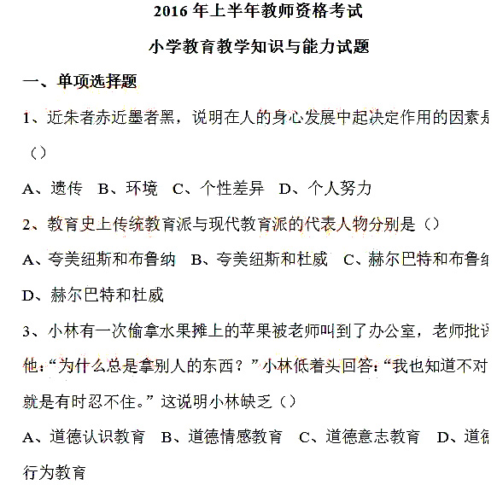
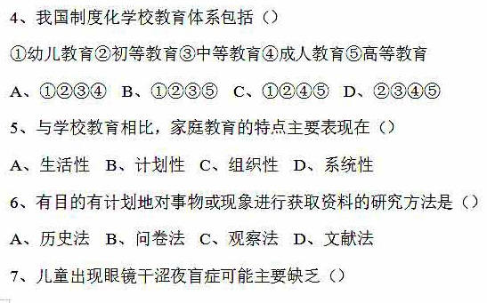
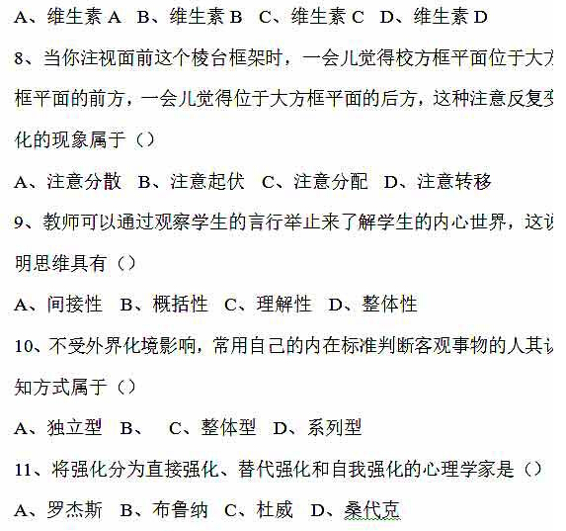
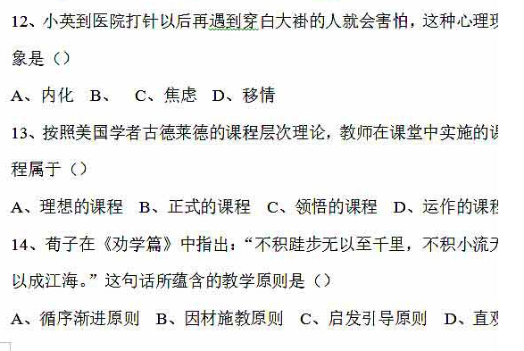
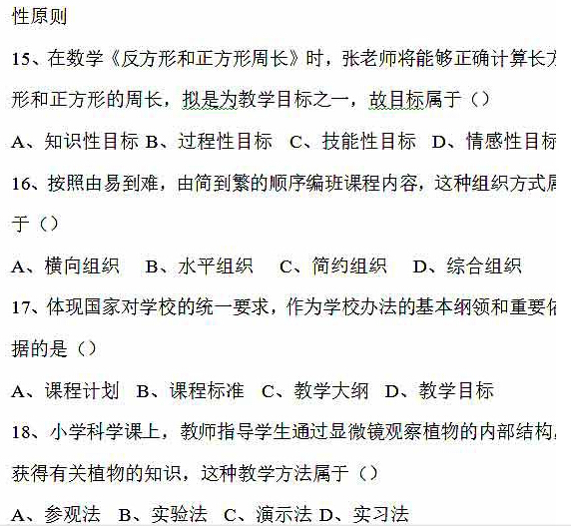
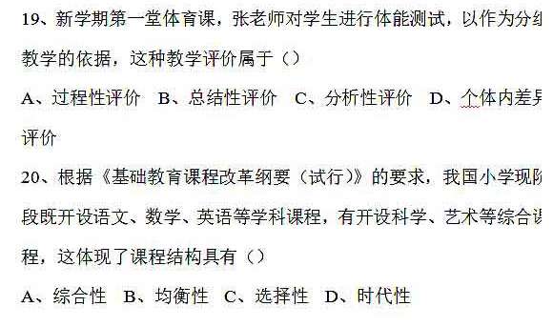
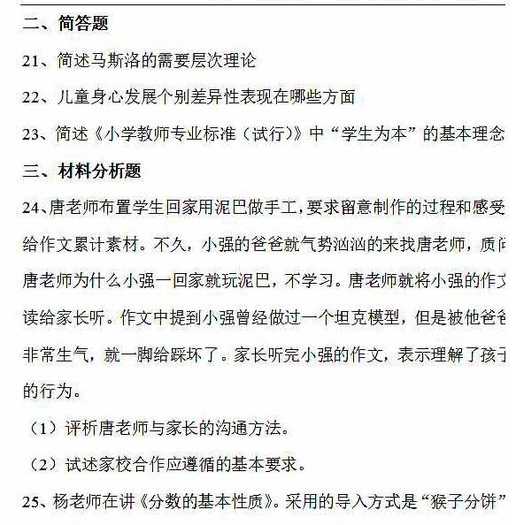
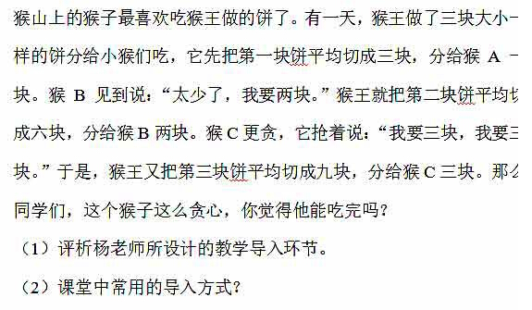
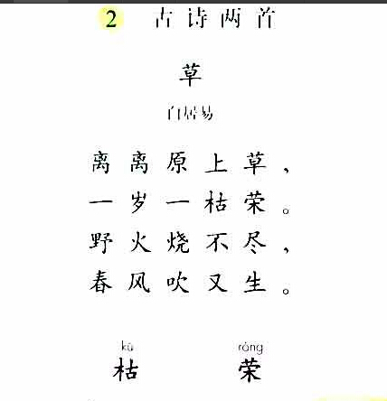
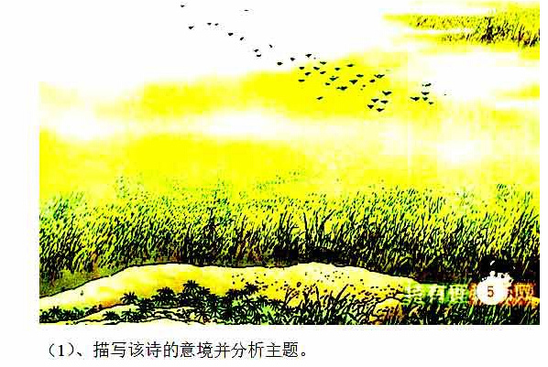
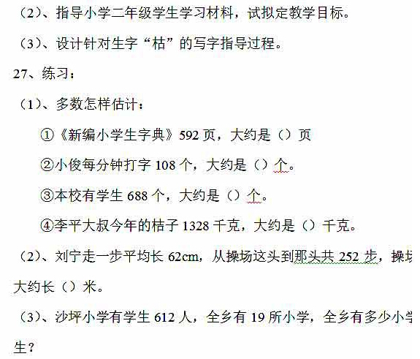
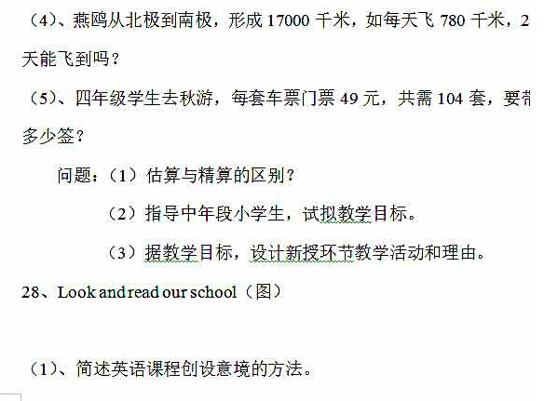
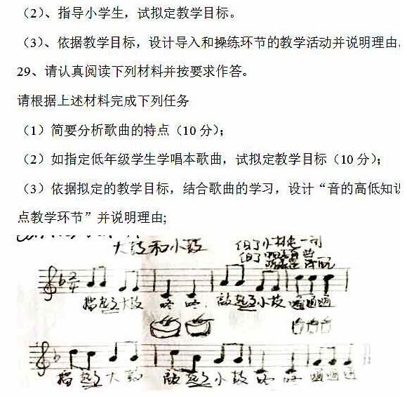
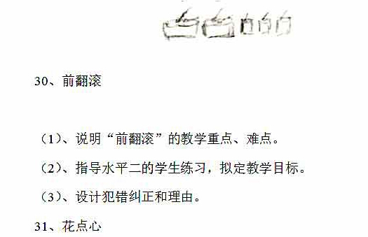
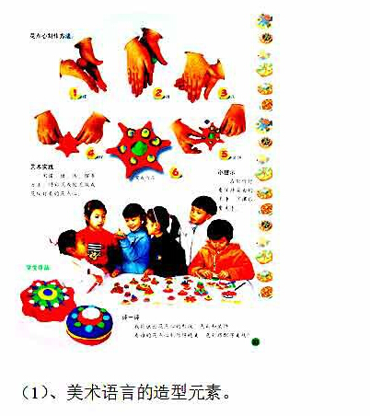
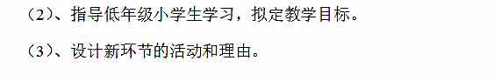
参考答案：
一单项
1环境2D 郝和杜 3D道德 4B 1235 5c组织 6c 问卷7B维生素B 8B注意起伏 参观9D整体
10A 场独 11C 伴读啦12C焦虑 13d运作 14A 循环15A 知识 16B 水平17C 教学18A 19D 20B
二、解答题
21题
马斯洛需要层次理论包括五大类：
一、生理需要。它是指人类生存最基本的需要，如食物、不、住所等。例如，经常处于饥饿状态的人，首先需要的是食物，为此，生活的目的被看成填饱肚子。
二、安全需要。安是指保护自己的免受身体和情感伤害的需要。这种安全需要体现在社会生活中是多方面的，如生命安全、劳动安全、良好的社会。
三、社交需要。它是包括友谊、爱情、归属、信任与接纳的需要。
四、尊重需要。它包括自尊和受到别人尊重两方面。五、自我实现需要，它是指个人成长与发展发挥自身潜能实现理想的需要
22、1儿童气质与性格的差异。气质差异主要表现在胆汁质、多血质、黏液质、抑郁质。性格类型主要表现在外倾型和内倾型、顺从型与独立型。
2儿童的能力差异
能力差异主要是类型的差异、发展水平的差异、表现早晚的差异。
儿童教师应该注意因材施教!
23学生为本
尊重学生权益，以学生为主体，充分调动和发挥学生的主动性;遵循学生身心发展特点和教育教学规律，提供适合的教育，促进学生生动活泼学习、健康快乐成长，全面而有个性的发展。尊重学生人格，启迪心智，改教为育，变单纯教授知识为既传授知识也传播探究、创造的方法。 应遵循“因材施教”原则。
三、材料分析题
25题第二问
1复习导入2游戏导入3故事导入4表演导入5借助媒体导入6借助其他学科知识导入7直接导入
29题
第一问 《大鼓和小鼓》是一首日本儿童歌曲。全曲共八小节，四个乐句，独具匠心的旋律用较低的声音和“X X”的节奏相结合，表现大鼓的音色特点;用较高的声音和“XX X”的节奏相结合，表现小鼓的音色特点，使学生形象生动地感受到大鼓和小鼓声音在高低、强弱、音色等方面的不同特点。
第二问 教学目标：
(1)知识目标：学习用轻快的声音演唱歌曲《大鼓和小鼓》
(2)能力目标：Q279079782考后改分结合生活中的经验，用敲击、动作等方式探索、感知、体验音的强弱。
(3)情感目标：体验快乐的音乐学习，通过进行各种音乐游戏和活动，发展大脑与身体运动的协调性。
第三问
(1)节奏律动游戏——“我的大鼓和小鼓”
本课的教学难点是分辨音的强弱，并且通过唱、拍、舞、奏等形式来表现音的强弱。通过律动游戏“ 我的大鼓和小鼓” 来引入。
让学生通过节奏律动游戏在加深对大小鼓音响、强弱对比的概念，并且能正确地区分和表现强和弱这两种不同的音乐力度的同时，加强了学生的节奏表现能力。
(2)音乐律动游戏“大鼓、小鼓唱”
在学生对强弱对比有一个初步认识的时候，引入音乐的律动。请学生围成圆圈，听音乐律动。当听到大鼓和你问好的时候，用脚有节奏的敲击“1.2.3”;当听到小鼓和你们说话的时候，用你的双手拍肩。让学生体会强弱规律在音乐中的体现。
(3)请学生对所学歌曲进行边演唱边演奏的活动。用生动的语言暗示学生表现出强弱规律。让学生自由发挥他们想要表达的音乐和为音乐进行动作伴奏。让他们的音乐同时具备演唱、演奏和舞蹈的性质。教师组织大家一起来进行“我们是快乐的小乐手”歌曲表演环节，并请大家相互评价，表扬所有同学。

